建筑节能设计报告书
居住建筑

工程名称 | 画逸巷院
工程地点 | 湖南-邵阳
设计编号 | BKA70053
建设单位 | 湖南工程学院建筑工程学院
设计单位 | 湖南工程学院建筑工程学院
设 计 人 | 范钦威、杨潇、柳施雨、曾信、盛宇杰
校 对 人 | 张方媛、曹伟平
审 核 人 | 张方媛、曹伟平、苏欢
设计日期 | 2024年12月28日



采用软件 | 节能设计Becs2024
软件版本 | 20240430(SP1)
研发单位 | 北京绿建软件股份有限公司
正版授权码 | T17826652660
目 录

1 建筑概况 3
2 设计依据 3
3 建筑大样 4
4 规定性指标检查 6
4.1 工程材料 6
4.2 围护结构作法简要说明 7
4.3 体形系数 9
4.4 窗墙比 9
4.5 天窗 11
4.6 屋顶 11
4.7 外墙 12
4.8 架空或外挑楼板 18
4.9 分户墙 18
4.10 楼梯间隔墙或封闭外走廊隔墙 18
4.11 楼板 19
4.12 通往封闭空间的户门 20
4.13 通往非封闭空间或户外的户门 20
4.14 外窗热工 20
4.15 有效通风面积 23
4.16 外窗气密性 24
4.17 可见光透射比 24
4.18 窗地面积比 24
4.19 规定性指标检查结论 24
5 权衡判断基本要求 25
6 权衡指标 26
6.1 计算条件 26
6.2 房间类型 27
6.3 气象数据 27
6.4 负荷分项统计 28
6.5 逐月负荷 28
6.6 逐月电耗 29
6.7 权衡指标 29

建筑概况
工程名称 | 新建项目
工程地点 | 湖南-邵阳
气候分区 | 夏热冬冷A区
建筑面积 | 地上1284㎡ 地下0㎡
建筑层数 | 地上3 地下0
建筑高度 | 9.5m
建筑（节能计算）体积 | 4538.32
建筑（节能计算）外表面积 | 3440.17
北向角度 | 45
结构类型
外墙太阳辐射吸收系数 | 0.72
屋顶太阳辐射吸收系数 | 0.75

设计依据
1. 《建筑节能与可再生能源利用通用规范》GB55015-2021
2. 《夏热冬冷地区居住建筑节能设计标准》JGJ 134-2010
3. 《民用建筑热工设计规范》GB50176-2016
4. 《建筑幕墙、门窗通用技术条件》GB/T31433-2015

建筑大样
b_3层平面
1层平面
2层平面
3层平面
4层平面

规定性指标检查

工程材料

普通材料
材料名称 | 导热系数λ | 蓄热系数S | 密度ρ | 比热容Cp | 蒸汽渗透  系数u | 数据来源
材料名称 | W/(m.K) | W/(㎡.K) | kg/m³ | J/(kg.K) | g/(m.h.kPa) | 数据来源
水泥砂浆 | 0.930 | 11.370 | 1800.0 | 1050.0 | 0.0210 | 民用建筑热工设计规范 GB50176-2016
聚苯乙烯泡沫塑料（灰板） | 0.033 | 0.280 | 20.0 | 1380.0 | 0.0162
石灰砂浆 | 0.810 | 10.070 | 1600.0 | 1050.0 | 0.0443
钢筋混凝土 | 1.740 | 17.200 | 2500.0 | 920.0 | 0.0158
挤塑聚苯板(ρ=25-32) | 0.030 | 0.320 | 28.5 | 1647.0 | 0.0162
加气混凝土、泡沫混凝土(ρ=700) | 0.180 | 3.100 | 700.0 | 1050.0 | 0.0998
混凝土多孔砖(190六孔砖） | 0.750 | 7.490 | 1450.0 | 709.4 | 0.0010
岩棉板(ρ=60-160) | 0.041 | 0.615 | 110.0 | 1220.0 | 0.4880
轻骨料混凝土(找坡层) | 0.300 | 5.000 | 1050.0 | 1091.3 | 0.0140
石墨聚苯板 | 0.033 | 0.280 | 20.0 | 1633.5 | 0.0162
改性玻化微珠轻质砂浆  （保温隔热型） | 0.100 | 3.120 | 600.0 | 2231.0 | 0.0000 | 湖南省公/居建节能设计标准常用材料-2022
高聚物改性沥青防水卷材 | 0.230 | 9.370 | 1050.0 | 5832.3 | 0.0014
SBS改性沥青防水卷材 | 0.230 | 9.370 | 900.0 | 5832.3 | 0.0014
C20细石混凝土保护层（内配Φ4-@100单层双向钢筋网片） | 1.510 | 15.360 | 2300.0 | 934.1 | 0.0158
细石混凝土 | 1.510 | 15.360 | 2300.0 | 934.1 | 0.0158 | 民用建筑热工设计规范 GB50176-2016
抹面胶浆（热镀锌电焊网） | 0.930 | 11.370 | 1800.0 | 1050.0 | 0.0210
LC5.0轻骨料混凝土找2%坡 | 0.300 | 5.000 | 1050.0 | 1091.3 | 0.0140
水泥砂浆找平层（1:2.5） | 0.930 | 11.306 | 1800.0 | 1050.0 | 0.0210
石膏板 | 0.330 | 5.280 | 1050.0 | 1106.4 | 0.0790
浮石、凝灰岩 | 0.230 | 3.039 | 600.0 | 920.0 | 0.0000 | 北京居住建筑节能设计标准 DBJ01-602-2004

其他材料
材料名称 | 厚度 | 热阻R | 太阳辐射吸收系数 | 备注
材料名称 | mm | (㎡K)/W | 太阳辐射吸收系数 | 备注
无纺聚酯纤维布隔离层 | － | － | －
基层处理（清扫+铺浆、黏贴或防水层、其它） | － | － | －
基层处理剂一道 | － | － | －
沥青防水涂料 | － | － | －
饰面层 | － | － | －
腻子 | － | － | －

围护结构作法简要说明
1. 屋顶：倒置式保温上人平屋面一（上人屋面） (K=0.302,D=4.296)：（由上到下）
C20细石混凝土保护层（内配Φ4-@100单层双向钢筋网片） 20mm＋无纺聚酯纤维布隔离层 0mm＋高聚物改性沥青防水卷材 1.5mm＋水泥砂浆找平层（1:2.5） 20mm＋LC5.0轻骨料混凝土找2%坡 30mm＋难燃型挤塑聚苯板 110mm＋SBS改性沥青防水卷材 3mm＋沥青防水涂料 2mm＋钢筋混凝土 120mm
2. 屋顶防火隔离带：屋顶防火隔离带构造一 (K=0.528,D=3.133)：（由上到下）
水泥砂浆 20mm＋聚苯颗粒保温砂浆 120mm＋钢筋混凝土屋面板 100mm
3. 外墙（填充墙）：外墙构造一 (K=0.447,D=3.064)：（由外到内）
水泥砂浆 20mm＋石墨聚苯板 70mm＋钢筋混凝土 200mm＋石灰砂浆 20mm
4. 外墙（剪力墙）：外墙构造一 (K=0.447,D=3.064)：（由外到内）
水泥砂浆 20mm＋石墨聚苯板 70mm＋钢筋混凝土 200mm＋石灰砂浆 20mm
5. 外墙防火隔离带：外墙防火隔离带构造一 (K=0.523,D=3.184)：
水泥砂浆 20mm＋聚苯颗粒保温砂浆 120mm＋钢筋混凝土屋面板 80mm＋石膏砂浆 20mm
6. 架空或外挑楼板：挑空楼板构造一 (K=0.419,D=2.426)：（由上到下）
水泥砂浆 20mm＋挤塑聚苯板(ρ=25-32) 70mm＋钢筋混凝土 120mm＋石灰砂浆 20mm
7. 楼梯间隔墙或封闭外走廊隔墙：楼梯间隔墙构造一 (K=0.866,D=3.938)：
水泥砂浆 20mm＋加气混凝土、泡沫混凝土(ρ=700) 200mm＋石灰砂浆 20mm
8. 控温与非控温楼板：控温与非控温楼板构造一 (K=0.510,D=2.879)：
水泥砂浆 20mm＋岩棉板(ρ=60-160) 80mm＋钢筋混凝土 120mm＋石灰砂浆 20mm
9. 控温房间楼板：控温房间楼板构造一 (K=1.401,D=1.807)：
水泥砂浆 20mm＋聚苯乙烯泡沫塑料（灰板） 15mm＋钢筋混凝土 120mm＋石灰砂浆 20mm
10. 通往封闭空间的户门：金属框—保温门（多功能门） (K=2.000)：
传热系数2.000W/㎡.K
11. 通往非封闭空间或户外的户门：保温门（多功能门） (K=1.972)：
传热系数1.972W/㎡.K
12. 外窗：70系列内平开下悬铝合金窗[5Low-E+12A+5+12A+5] (K=1.800)：
传热系数1.800W/㎡.K，窗太阳得热系数0.335
13. 幕墙：70系列内平开下悬铝合金窗[5Low-E+12A+5+12A+5] (K=1.800)：
传热系数1.800W/㎡.K，窗太阳得热系数0.335

体形系数

体形系数
外表面积 | 3440.17
建筑体积 | 4538.32
体形系数 | 0.76
标准依据 | 《建筑节能与可再生能源利用通用规范》GB55015-2021第3.1.2条
标准要求 | 体形系数应符合表3.1.2的规定(s≤0.60)
结论 | 不满足

楼层信息表
楼层 | 层高(m) | 建筑面积(㎡) | 外表面积(㎡) | 计算体积(m3)
1 | 3.000 | 587.00 | 764.50 | 1761.00
2 | 3.000 | 420.38 | 1328.84 | 1261.14
3 | 2.000 | 276.88 | 958.37 | 693.46
4 | 1.500 | 0.00 | 388.46 | 364.33
b:3 | 2.000 | 0.00 | 0.00 | 458.39
合计 | 9.50 | 1284.26 | 3440.17 | 4538.32

窗墙比

窗墙比
户型 | 房间编号 | 朝向 | 窗墙比 | 窗墙比限值 | 结论
户外房间 | 1001 | 东 | 0.27 | 0.35 | 满足
户外房间 | 1001 | 西 | 0.30 | 0.35 | 满足
户外房间 | 1002 | 东 | 0.31 | 0.35 | 满足
户外房间 | 1002 | 西 | 0.15 | 0.35 | 满足
户外房间 | 1004 | 西 | 0.25 | 0.35 | 满足
户外房间 | 1005 | 西 | 0.28 | 0.35 | 满足
户外房间 | 1020 | 东 | 0.25 | 0.35 | 满足
户外房间 | 1037 | 西 | 0.17 | 0.35 | 满足
户外房间 | 1040 | 东 | 0.33 | 0.35 | 满足
户外房间 | 1044 | 东 | 0.29 | 0.35 | 满足
户外房间 | 1047 | 西 | 0.12 | 0.35 | 满足
户外房间 | 1059 | 西 | 0.18 | 0.35 | 满足
户外房间 | 1064 | 西 | 0.23 | 0.35 | 满足
户外房间 | 2001 | 东 | 0.20 | 0.35 | 满足
户外房间 | 2001 | 东 | 0.31 | 0.35 | 满足
户外房间 | 2001 | 西 | 0.08 | 0.35 | 满足
户外房间 | 2001 | 东 | 0.19 | 0.35 | 满足
户外房间 | 2001 | 西 | 0.08 | 0.35 | 满足
户外房间 | 2002 | 东 | 0.34 | 0.35 | 满足
户外房间 | 2002 | 西 | 0.31 | 0.35 | 满足
户外房间 | 2002 | 东 | 0.16 | 0.35 | 满足
户外房间 | 2003 | 西 | 0.27 | 0.35 | 满足
户外房间 | 2003 | 西 | 0.12 | 0.35 | 满足
户外房间 | 2004 | 东 | 0.30 | 0.35 | 满足
户外房间 | 2004 | 东 | 0.10 | 0.35 | 满足
户外房间 | 2005 | 西 | 0.05 | 0.35 | 满足
户外房间 | 2006 | 西 | 0.20 | 0.35 | 满足
户外房间 | 2007 | 西 | 0.26 | 0.35 | 满足
户外房间 | 2010 | 东 | 0.21 | 0.35 | 满足
户外房间 | 2013 | 东 | 0.25 | 0.35 | 满足
户外房间 | 2014 | 东 | 0.28 | 0.35 | 满足
户外房间 | 2018 | 东 | 0.23 | 0.35 | 满足
户外房间 | 1002 | 东 | 0.30 | 0.35 | 满足
户外房间 | 1002 | 西 | 0.13 | 0.35 | 满足
户外房间 | 1068 | 东 | 0.32 | 0.35 | 满足
户外房间 | 2002 | 东 | 0.29 | 0.35 | 满足
户外房间 | 2003 | 东 | 0.17 | 0.35 | 满足
户外房间 | 2003 | 西 | 0.34 | 0.35 | 满足
户外房间 | 2004 | 东 | 0.30 | 0.35 | 满足
户外房间 | 户外房间 |  |  |  | 满足
标准依据 | 《建筑节能与可再生能源利用通用规范》GB55015-2021第3.1.4条
标准要求 | 窗墙面积比符合表3.1.4的规定，每套住宅允许一个房间在一个朝向上的窗墙面积比不大于0.6
结论 | 满足

外窗表
朝向 | 编号 | 尺寸 | 楼层 | 数量 | 单个面积  （㎡） | 合计面积  （㎡） | 总面积  （㎡）
东向 | (玻璃幕墙) |  | 1~2 |  |  | 80.05 | 224.51
东向 |  | 1.50×1.50 | 1~2 | 3 | 2.25 | 6.75 | 224.51
东向 |  | 1.80×1.50 | 1 | 2 | 2.70 | 5.40 | 224.51
东向 | C0915 | 0.90×1.50 | 1~2 | 9 | 1.35 | 12.15 | 224.51
东向 | C1215 | 1.20×1.50 | 1~2 | 4 | 1.80 | 7.20 | 224.51
东向 | C1315 | 1.35×1.50 | 2 | 1 | 2.03 | 2.03 | 224.51
东向 | C1506 | 1.50×0.60 | 3 | 17 | 0.90 | 15.30 | 224.51
东向 | C1515 | 1.50×1.50 | 1~2 | 25 | 2.25 | 56.25 | 224.51
东向 | C1815 | 1.80×1.50 | 1~2 | 3 | 2.70 | 8.10 | 224.51
东向 | C1815 | 1.85×1.50 | 2 | 1 | 2.77 | 2.77 | 224.51
东向 | C2115 | 2.14×1.50 | 2 | 1 | 3.21 | 3.21 | 224.51
东向 | C2415 | 2.40×1.50 | 2 | 3 | 3.60 | 10.80 | 224.51
东向 | C2815 | 2.87×1.50 | 2 | 1 | 4.31 | 4.31 | 224.51
东向 | C3215 | 3.20×1.50 | 1 | 1 | 4.80 | 4.80 | 224.51
东向 | C3615 | 3.60×1.50 | 1 | 1 | 5.40 | 5.40 | 224.51
西向 | (玻璃幕墙) |  | 1~2 |  |  | 35.77 | 147.22
西向 |  | 1.50×1.50 | 1~2 | 7 | 2.25 | 15.75 | 147.22
西向 | C0915 | 0.90×1.50 | 1~2 | 8 | 1.35 | 10.80 | 147.22
西向 | C1015 | 1.00×1.50 | 1 | 2 | 1.50 | 3.00 | 147.22
西向 | C1215 | 1.20×1.50 | 1 | 1 | 1.80 | 1.80 | 147.22
西向 | C1506 | 1.50×0.60 | 3 | 17 | 0.90 | 15.30 | 147.22
西向 | C1515 | 1.50×1.50 | 1~2 | 22 | 2.25 | 49.50 | 147.22
西向 | C1815 | 1.80×1.50 | 1 | 1 | 2.70 | 2.70 | 147.22
西向 | C2115 | 2.10×1.50 | 1 | 1 | 3.15 | 3.15 | 147.22
西向 | C2715 | 2.70×1.50 | 1 | 1 | 4.05 | 4.05 | 147.22
西向 | C3615 | 3.60×1.50 | 1 | 1 | 5.40 | 5.40 | 147.22

天窗

天窗屋顶比
本工程无此项内容

天窗热工
本工程无此项内容

屋顶

屋顶相关构造
材料名称  （由外到内） | 厚度δ | 导热系数λ | 蓄热系数S | 修正系数 | 热阻R | 热惰性指标
材料名称  （由外到内） | (mm) | W/(m.K) | W/(㎡.K) | α | (㎡K)/W | D=R*S
水泥砂浆 | 20 | 0.93 | 11.37 | 1 | 0.022 | 0.245
c20细石混凝土(ρ=2300) | 40 | 1.51 | 15.243 | 1 | 0.026 | 0.404
挤塑聚苯板(ρ=25-32) | 110 | 0.03 | 0.32 | 1.1 | 3.333 | 1.173
轻骨料混凝土(找坡层) | 30 | 0.3 | 5 | 1.5 | 0.067 | 0.5
钢筋混凝土 | 120 | 1.74 | 17.2 | 1 | 0.069 | 1.186
石灰砂浆 | 20 | 0.81 | 10.07 | 1 | 0.025 | 0.249
各层之和∑ | 340 | － | － | － | 3.542 | 3.756
夏季传热系数K=1/(0.11+∑R+0.05) |  | 0.270
衰减度ν |  | 169.80
延迟时间ξ(h) |  | 9.81
衰减倍数β |  | 0.14

倒置式保温上人平屋面一（上人屋面）
材料名称  （由上到下） | 厚度δ | 导热系数λ | 蓄热系数S | 修正  系数 | 热阻R | 热惰性  指标
材料名称  （由上到下） | (mm) | W/(m.K) | W/(㎡.K) | α | (㎡K)/W | D=R*S
C20细石混凝土保护层（内配Φ4-@100单层双向钢筋网片） | 20 | 1.510 | 15.360 | 1.00 | 0.013 | 0.203
无纺聚酯纤维布隔离层 | － | － | － | － | － | －
高聚物改性沥青防水卷材 | 1.5 | 0.230 | 9.370 | 1.00 | 0.007 | 0.061
水泥砂浆找平层（1:2.5） | 20 | 0.930 | 11.306 | 1.00 | 0.022 | 0.243
LC5.0轻骨料混凝土找2%坡 | 30 | 0.300 | 5.000 | 1.00 | 0.100 | 0.500
难燃型挤塑聚苯板 | 110 | 0.030 | 0.540 | 1.25 | 2.933 | 1.980
SBS改性沥青防水卷材 | 3 | 0.230 | 9.370 | 1.00 | 0.013 | 0.122
沥青防水涂料 | 2 | － | － | － | － | －
钢筋混凝土 | 120 | 1.740 | 17.200 | 1.00 | 0.069 | 1.186
各层之和∑ | 306.5 | － | － | － | 3.157 | 4.296
外表面太阳辐射吸收系数 | 0.75[默认]
传热系数K=1/(0.15+∑R) | 0.30

屋顶防火隔离带构造一
材料名称  （由上到下） | 厚度δ | 导热系数λ | 蓄热系数S | 修正  系数 | 热阻R | 热惰性  指标
材料名称  （由上到下） | (mm) | W/(m.K) | W/(㎡.K) | α | (㎡K)/W | D=R*S
水泥砂浆 | 20 | 0.930 | 11.370 | 1.00 | 0.022 | 0.245
聚苯颗粒保温砂浆 | 120 | 0.060 | 0.950 | 1.20 | 1.667 | 1.900
钢筋混凝土屋面板 | 100 | 1.740 | 17.200 | 1.00 | 0.057 | 0.989
各层之和∑ | 240 | － | － | － | 1.746 | 3.133
外表面太阳辐射吸收系数 | 0.75[默认]
传热系数K=1/(0.15+∑R) | 0.53

屋顶平均热工特性
构造名称 | 面积(㎡) | 面积所占比例 | 传热系数K  W / (㎡K) | 热惰性  指标D | 太阳辐射  吸收系数
倒置式保温上人平屋面一（上人屋面） | 764.31 | 0.782 | 0.30 | 4.30 | 0.75
屋顶防火隔离带构造一 | 212.98 | 0.218 | 0.53 | 3.13 | 0.75
合计 | 977.29 | 1.000 | 0.35 | 4.04 | 0.75
标准依据 | 《建筑节能与可再生能源利用通用规范》GB55015-2021第3.1.8条
标准要求 | K≤0.40
结论 | 满足

外墙

外墙相关构造

外墙（填充墙）构造一

材料名称  （由外到内） | 厚度δ | 导热系数λ | 蓄热系数S | 修正  系数 | 热阻R | 热惰性  指标
材料名称  （由外到内） | (mm) | W/(m.K) | W/(㎡.K) | α | (㎡K)/W | D=R*S
水泥砂浆 | 20 | 0.93 | 11.37 | 1 | 0.022 | 0.245
石墨聚苯板 | 70 | 0.033 | 0.28 | 1.1 | 1.928 | 0.594
钢筋混凝土 | 200 | 1.74 | 17.2 | 1 | 0.115 | 1.977
石灰砂浆 | 20 | 0.81 | 10.07 | 1 | 0.025 | 0.249
各层之和∑ | 310 | － | － | － | 2.090 | 3.064
外表面太阳辐射吸收系数 | 0.75[默认]
传热系数K=1/(0.15+∑R) | 0.30

外墙（剪力墙）构造一（客厅、餐厅、卧室、衣帽、书房、户内走道）

材料名称  （由外到内） | 厚度δ | 导热系数λ | 蓄热系数S | 修正  系数 | 热阻R | 热惰性  指标
材料名称  （由外到内） | (mm) | W/(m.K) | W/(㎡.K) | α | (㎡K)/W | D=R*S
水泥砂浆 | 20 | 0.93 | 11.37 | 1 | 0.022 | 0.245
石墨聚苯板 | 70 | 0.033 | 0.28 | 1.1 | 1.928 | 0.594
钢筋混凝土 | 200 | 1.74 | 17.2 | 1 | 0.115 | 1.977
石灰砂浆 | 20 | 0.81 | 10.07 | 1 | 0.025 | 0.249
各层之和∑ | 310 | － | － | － | 2.090 | 3.064
外表面太阳辐射吸收系数 | 0.75[默认]
传热系数K=1/(0.15+∑R) | 0.24

外墙防火隔离带构造一
材料名称 | 厚度δ | 导热系数λ | 蓄热系数S | 修正  系数 | 热阻R | 热惰性  指标
材料名称 | (mm) | W/(m.K) | W/(㎡.K) | α | (㎡K)/W | D=R*S
水泥砂浆 | 20 | 0.930 | 11.370 | 1.00 | 0.022 | 0.245
聚苯颗粒保温砂浆 | 120 | 0.060 | 0.950 | 1.20 | 1.667 | 1.900
钢筋混凝土屋面板 | 80 | 1.740 | 17.200 | 1.00 | 0.046 | 0.791
石膏砂浆 | 20 | 0.760 | 9.440 | 1.00 | 0.026 | 0.248
各层之和∑ | 240 | － | － | － | 1.760 | 3.184
外表面太阳辐射吸收系数 | 0.50
传热系数K=1/(0.15+∑R) | 0.52

热桥柱构造一（客厅、餐厅、卧室、衣帽、书房、户内走道）

材料名称  （由外到内） | 厚度δ | 导热系数λ | 蓄热系数S | 修正  系数 | 热阻R | 热惰性  指标
材料名称  （由外到内） | (mm) | W/(m.K) | W/(㎡.K) | α | (㎡K)/W | D=R*S
水泥砂浆 | 20 | 0.93 | 11.37 | 1 | 0.022 | 0.245
石墨聚苯板 | 70 | 0.033 | 0.28 | 1.1 | 1.928 | 0.594
钢筋混凝土 | 200 | 1.74 | 17.2 | 1 | 0.115 | 1.977
石灰砂浆 | 20 | 0.81 | 10.07 | 1 | 0.025 | 0.249
各层之和∑ | 310 | － | － | － | 2.090 | 3.064
外表面太阳辐射吸收系数 | 0.75[默认]
传热系数K=1/(0.15+∑R) | 0.32

外墙线性热桥
朝向 | 热桥部位 | 索引号 | 线传热系数Ψ  [W/(m.K)] | 热桥长度L  (m) | L*Ψ  (W/K)
东 | 外墙－屋顶 | WR-1 | 0.408 | 190.11 | 77.56
东 | 门窗左右口 | WS-1 | 0.559 | 404.27 | 225.99
东 | 门窗上口 | WU-1 | 0.560 | 163.01 | 91.29
东 | 窗下口 | WD-1 | 0.560 | 108.61 | 60.82
东 | 外墙－外墙 | WO-1 | 0.098/2=0.049 | 214.49 | 10.51
东 | 外墙－楼板 | WF-1 | 0.037 | 103.30 | 3.82
东 | 外墙－挑空楼板 | WA-1 | 0.782 | 66.20 | 51.77
东 | 外墙－内墙 | WI-1 | 0.002 | 91.98 | 0.18
东 | 合计 |  |  |  | 521.94
西 | 外墙－屋顶 | WR-1 | 0.408 | 194.11 | 79.20
西 | 门窗左右口 | WS-1 | 0.559 | 320.57 | 179.20
西 | 门窗上口 | WU-1 | 0.560 | 133.60 | 74.82
西 | 窗下口 | WD-1 | 0.560 | 85.10 | 47.66
西 | 外墙－外墙 | WO-1 | 0.098/2=0.049 | 187.33 | 9.18
西 | 外墙－楼板 | WF-1 | 0.037 | 76.55 | 2.83
西 | 外墙－挑空楼板 | WA-1 | 0.782 | 61.95 | 48.44
西 | 外墙－内墙 | WI-1 | 0.002 | 79.23 | 0.16
西 | 合计 |  |  |  | 441.48
总计 |  |  |  |  | 963.43

热桥节点图
外墙－屋顶：WR-1 | 门窗左右口：WS-1
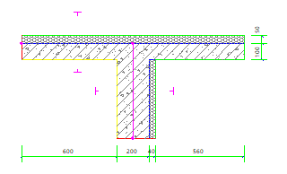 | 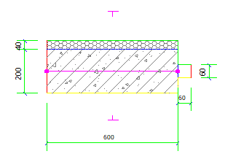

门窗上口：WU-1 | 窗下口：WD-1
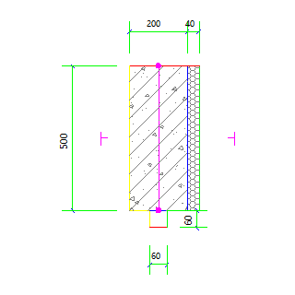 | 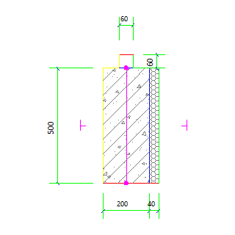

外墙－外墙：WO-1 | 外墙－楼板：WF-1
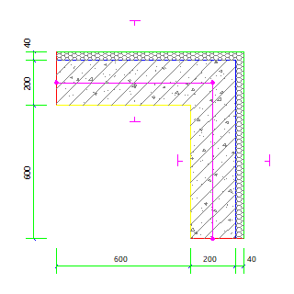 | 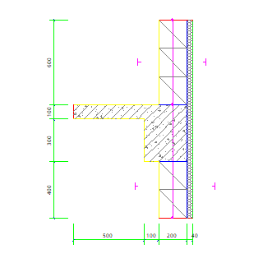

外墙－挑空楼板：WA-1 | 外墙－内墙：WI-1
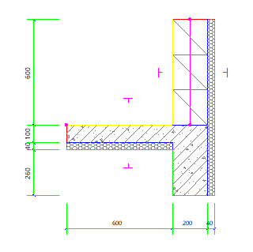 | 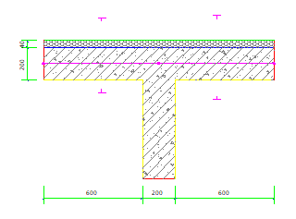

标准指定的外墙平均传热系数计算方法
采用基于二维传热计算的线性传热系数方法，一个单元墙体的平均传热系数用下式计算：
$K_{m}=K+\frac{\sum{ψ_{j}l_{j}}}{A}$ W/(m²K)
式中 K_{m} —— 单元墙体的平均传热系数，W/(m²K)；
K —— 单元墙体的主断面传热系数，W/(m²K)；
ψ_{j} —— 单元墙体上的第j个结构性热桥的线传热系数，W/(mK)；
l_{j} —— 单元墙体第j个结构性热桥的计算长度，m；
A —— 单元墙体的面积， m²

外墙平均热工特性
1. 南向
2. 北向
3. 东向
构造名称 | 构件  类型 | 面积(㎡) | 面积所占比例 | 传热系数K  W / (㎡K) | 热惰性  指标D | 太阳辐射  吸收系数
外墙（填充墙）构造一 | 主墙体 | 361.83 | 0.481 | 0.30 | 5.01 | 0.75
外墙（剪力墙）构造一（客厅、餐厅、卧室、衣帽、书房、户内走道  ） | 外墙（剪力墙） | 290.04 | 0.385 | 0.24 | 4.90 | 0.75
外墙防火隔离带构造一 | 隔离带 | 100.60 | 0.134 | 0.52 | 3.18 | 0.50
合计 |  | 752.47 | 1.000 | 0.31 | 4.73 | 0.72
考虑线性热桥后K | 0.31 + 521.94/752.47 = 1.00
4. 西向
构造名称 | 构件  类型 | 面积(㎡) | 面积所占比例 | 传热系数K  W / (㎡K) | 热惰性  指标D | 太阳辐射  吸收系数
外墙（填充墙）构造一 | 主墙体 | 402.67 | 0.523 | 0.30 | 5.01 | 0.75
外墙（剪力墙）构造一（客厅、餐厅、卧室、衣帽、书房、户内走道  ） | 外墙（剪力墙） | 276.20 | 0.358 | 0.24 | 4.90 | 0.75
外墙防火隔离带构造一 | 隔离带 | 91.73 | 0.119 | 0.52 | 3.18 | 0.50
合计 |  | 770.60 | 1.000 | 0.30 | 4.76 | 0.72
考虑线性热桥后K | 0.30 + 441.48/770.60 = 0.87
5. 总体
构造名称 | 构件  类型 | 面积(㎡) | 面积所占比例 | 传热系数K  W / (㎡K) | 热惰性  指标D | 太阳辐射  吸收系数
外墙（填充墙）构造一 | 主墙体 | 764.50 | 0.502 | 0.30 | 5.01 | 0.75
外墙（剪力墙）构造一（客厅、餐厅、卧室、衣帽、书房、户内走道  ） | 外墙（剪力墙） | 566.24 | 0.372 | 0.24 | 4.90 | 0.75
外墙防火隔离带构造一 | 隔离带 | 192.33 | 0.126 | 0.52 | 3.18 | 0.50
合计 |  | 1523.07 | 1.000 | 0.30 | 4.74 | 0.72
考虑线性热桥后K | 0.30 + 963.43/1523.07 = 0.93
标准依据 | 《建筑节能与可再生能源利用通用规范》GB55015-2021第3.1.8条
标准要求 | K应满足表3.1.8的规定(K≤1.00)
结论 | 满足

架空或外挑楼板

挑空楼板构造一
材料名称  （由外到内） | 厚度δ | 导热系数λ | 蓄热系数S | 修正系数 | 热阻R | 热惰性指标
材料名称  （由外到内） | (mm) | W/(m.K) | W/(㎡.K) | α | (㎡K)/W | D=R*S
水泥砂浆 | 20 | 0.93 | 11.37 | 1 | 0.022 | 0.245
挤塑聚苯板(ρ=25-32) | 70 | 0.03 | 0.32 | 1.1 | 2.121 | 0.747
岩棉板(ρ=60-160) | 20 | 0.041 | 0.615 | 110.0 | 1220.0 | 0.4880
钢筋混凝土 | 120 | 1.74 | 17.2 | 1 | 0.069 | 1.186
石灰砂浆 | 20 | 0.81 | 10.07 | 1 | 0.025 | 0.249
各层之和∑ | 230 | － | － | － | 2.236 | 2.426
夏季传热系数K=1/(0.11+∑R+0.05) |  | 0.417
衰减度ν |  | 76.25
延迟时间ξ(h) |  | 5.77
衰减倍数β |  | 0.21

分户墙
本工程无此项内容

楼梯间隔墙或封闭外走廊隔墙

楼梯间隔墙构造一
材料名称 | 厚度δ | 导热系数λ | 蓄热系数S | 修正  系数 | 热阻R | 热惰性  指标
材料名称 | (mm) | W/(m.K) | W/(㎡.K) | α | (㎡K)/W | D=R*S
水泥砂浆 | 20 | 0.930 | 11.370 | 1.00 | 0.022 | 0.245
加气混凝土、泡沫混凝土(ρ=700) | 200 | 0.190 | 3.010 | 1.15 | 0.915 | 3.168
石灰砂浆 | 20 | 0.930 | 11.370 | 1.00 | 0.022 | 0.245
各层之和∑ | 240 | － | － | － | 0.958 | 3.657
传热系数K=1/(0.22+∑R) | 0.87
标准依据 | 《建筑节能与可再生能源利用通用规范》GB55015-2021第3.1.8条
标准要求 | K≤1.5
结论 | 满足

楼板

楼板相关构造
材料名称 | 厚度δ | 导热系数λ | 蓄热系数S | 修正  系数 | 热阻R | 热惰性  指标
材料名称 | (mm) | W/(m.K) | W/(㎡.K) | α | (㎡K)/W | D=R*S
细石混凝土 | 40 | 1.510 | 15.360 | 1.00 | 0.026 | 0.407
难燃型挤塑聚苯板 | 50 | 0.030 | 0.540 | 1.25 | 1.333 | 0.900
基层处理（清扫+铺浆、黏贴或防水层、其它） | － | － | － | － | － | －
钢筋混凝土 | 120 | 1.740 | 17.200 | 1.00 | 0.069 | 1.186
各层之和∑ | 210 | － | － | － | 1.429 | 2.493
传热系数K=1/(0.22+∑R) | 0.61

控温与非控温房间保温楼面（其它房间）
材料名称 | 厚度δ | 导热系数λ | 蓄热系数S | 修正  系数 | 热阻R | 热惰性  指标
材料名称 | (mm) | W/(m.K) | W/(㎡.K) | α | (㎡K)/W | D=R*S
细石混凝土 | 40 | 1.510 | 15.360 | 1.00 | 0.026 | 0.407
难燃型挤塑聚苯板 | 50 | 0.030 | 0.540 | 1.25 | 1.333 | 0.900
基层处理（清扫+铺浆、黏贴或防水层、其它） | － | － | － | － | － | －
钢筋混凝土 | 120 | 1.740 | 17.200 | 1.00 | 0.069 | 1.186
各层之和∑ | 210 | － | － | － | 1.429 | 2.493
传热系数K=1/(0.22+∑R) | 0.61

控温房间保温楼面（其它房间）
材料名称 | 厚度δ | 导热系数λ | 蓄热系数S | 修正  系数 | 热阻R | 热惰性  指标
材料名称 | (mm) | W/(m.K) | W/(㎡.K) | α | (㎡K)/W | D=R*S
细石混凝土 | 40 | 1.510 | 15.360 | 1.00 | 0.026 | 0.407
浮石、凝灰岩 | 20 | 0.230 | 3.039 | 1.00 | 0.087 | 0.264
难燃型挤塑聚苯板 | 60 | 0.030 | 0.540 | 1.25 | 1.600 | 1.080
基层处理（清扫+铺浆、黏贴或防水层、其它） | － | － | － | － | － | －
钢筋混凝土 | 80 | 1.740 | 17.200 | 1.00 | 0.046 | 0.791
各层之和∑ | 200 | － | － | － | 1.759 | 2.542
传热系数K=1/(0.22+∑R) | 0.51

楼板平均热工特性
构造名称 | 面积(㎡) | 面积所占比例 | 传热系数K  W / (㎡K) | 热惰性  指标D
控温与非控温房间保温楼面（其它房间） | 254.22 | 0.607 | 0.61 | 2.49
控温房间保温楼面（其它房间） | 164.49 | 0.393 | 0.51 | 2.54
合计 | 418.71 | 1.000 | 0.57 | 2.51
标准依据 | 《建筑节能与可再生能源利用通用规范》GB55015-2021第3.1.8条
标准要求 | K≤1.8
结论 | 满足

通往封闭空间的户门
构造名称 | 面积(㎡) | 面积  所占比例 | 传热系数K  [W/(㎡.K)] | 是否满足
金属框—保温门（多功能门） | 30.24 | 1.000 | 2.00 | 满足
标准依据 | 《建筑节能与可再生能源利用通用规范》GB55015-2021第3.1.8条
标准要求 | K≤2.0
结论 | 满足

通往非封闭空间或户外的户门
构造名称 | 面积(㎡) | 面积  所占比例 | 传热系数K  [W/(㎡.K)] | 是否满足
金属框—保温门（多功能门） | 146.16 | 1.000 | 1.97 | 满足
标准依据 | 《建筑节能与可再生能源利用通用规范》GB55015-2021第3.1.8条
标准要求 | K≤2.0
结论 | 满足

外窗热工

外窗
序号 | 构造名称 | 构造  编号 | 传热  系数 | 窗太阳  得热系数 | 可见光  透射比 | 数据来源
1 | 70系列内平开下悬铝合金窗[5Low-E+12A+5+12A+5] | 687 | 1.80 | 0.335 | 0.510 | 湖南省居住建筑节能设计标准 DBJ43/T025-2022
1 | 70系列内平开下悬铝合金窗[5Low-E+12A+5+12A+5] | 窗编号
1 | 70系列内平开下悬铝合金窗[5Low-E+12A+5+12A+5] | 幕墙
2 | 70系列内平开下悬铝合金窗[5Low-E+12A+5+12A+5] | 599 | 1.80 | 0.335 | 0.620 | 湖南省居住建筑节能设计标准 DBJ43/T025-2022
2 | 70系列内平开下悬铝合金窗[5Low-E+12A+5+12A+5] | 窗编号
2 | 70系列内平开下悬铝合金窗[5Low-E+12A+5+12A+5] | ，C0915，C1215，C1315，C1506，C1515，C1815，C2115，C2415，C2815，C3215，C3615，C1015，C2715

外遮阳类型
已启用环境遮阳.

平板遮阳

序号 | 编号 | 水平挑出Ah (m) | 距离上沿Eh (m) | 垂直挑出Av (m) | 距离边沿Ev (m) | 挡板高Dh (m) | 挡板透射η*
1 | 无外遮阳 | 0.100 | 0.000 | 0.100 | 0.000 | 0.000 | 0.000

总体热工性能
1. 南向
标准依据：《建筑节能与可再生能源利用通用规范》GB55015-2021第3.1.9条
标准要求：透光围护结构的热工性能指标应符合表3.1.9-3的要求
结论：不需要
2. 北向
标准依据：《建筑节能与可再生能源利用通用规范》GB55015-2021第3.1.9条
标准要求：透光围护结构的热工性能指标应符合表3.1.9-3的要求
结论：不需要
3. 东向、西向
朝向 | 房间编号 | 窗构造  编号 | 外遮阳  编号 | 外遮阳  系数 | 窗墙比 | 传热系数 |  | 夏季综合  太阳得热系数 |  | 是否  满足
 |  |  |  |  |  | 计算值 | 限值 | 计算值 | 限值 | 是否  满足
东向 | 1001 | 599 |  |  | 0.27 | 1.00 | 2.50 | 0.37 | 0.40 | 满足
东向 | 1002 | 599 | 无外遮阳 | 0.93 | 0.31 | 1.00 | 2.50 | 0.05 | 0.40 | 满足
东向 | 1002 | 687 | 无外遮阳 | 0.97 | 0.38 | 1.10 | 2.50 | 0.24 | 0.40 | 满足
东向 | 1003 | 599 | 无外遮阳 | 0.92 | 0.08 | 1.00 | 2.80 | 0.02 | 不要求 | 满足
东向 | 1005 | 687  599 | 无外遮阳 | 0.73 | 0.82 | 1.06 | 无对应限值 | 0.02 | 无对应限值 | 不满足
东向 | 1012 | 599 | 无外遮阳 | 0.93 | 0.20 | 1.00 | 2.80 | 0.00 | 不要求 | 满足
东向 | 1020 | 599 | 无外遮阳 | 0.92 | 0.25 | 1.00 | 2.80 | 0.07 | 不要求 | 满足
东向 | 1040 | 599 | 无外遮阳 | 0.89 | 0.33 | 1.00 | 2.50 | 0.04 | 0.40 | 满足
东向 | 1044 | 599 | 无外遮阳 | 0.89 | 0.29 | 1.00 | 2.50 | 0.06 | 0.40 | 满足
东向 | 1068 | 599 | 无外遮阳 | 0.92 | 0.38 | 1.00 | 2.50 | 0.07 | 0.40 | 满足
东向 | 2001 | 599 | 无外遮阳 | 0.92 | 0.20 | 1.00 | 2.80 | 0.05 | 不要求 | 满足
东向 | 2001 | 599 | 无外遮阳 | 0.93 | 0.31 | 1.00 | 2.50 | 0.07 | 0.40 | 满足
东向 | 2001 | 599 | 无外遮阳 | 0.93 | 0.19 | 1.00 | 2.80 | 0.07 | 不要求 | 满足
东向 | 2002 | 687 | 无外遮阳 | 0.95 | 0.41 | 1.10 | 2.00 | 0.24 | 0.25 | 满足
东向 | 2002 | 599 | 无外遮阳 | 0.92 | 0.34 | 1.00 | 2.50 | 0.03 | 0.40 | 满足
东向 | 2002 | 599 | 无外遮阳 | 0.91 | 0.16 | 1.00 | 2.80 | 0.07 | 不要求 | 满足
东向 | 2003 | 599 | 无外遮阳 | 0.91 | 0.17 | 1.00 | 2.80 | 0.07 | 不要求 | 满足
东向 | 2004 | 687 | 无外遮阳 | 0.96 | 0.60 | 1.10 | 2.00 | 0.24 | 0.25 | 满足
东向 | 2004 | 599 | 无外遮阳 | 0.92 | 0.30 | 1.00 | 2.50 | 0.07 | 0.40 | 满足
东向 | 2004 | 599 | 无外遮阳 | 0.92 | 0.10 | 1.00 | 2.80 | 0.07 | 不要求 | 满足
东向 | 2005 | 599 | 无外遮阳 | 0.92 | 0.26 | 1.00 | 2.50 | 0.37 | 0.40 | 满足
东向 | 2010 | 599 | 无外遮阳 | 0.93 | 0.21 | 1.00 | 2.80 | 0.07 | 不要求 | 满足
东向 | 2013 | 599 | 无外遮阳 | 0.89 | 0.25 | 1.00 | 2.80 | 0.05 | 不要求 | 满足
东向 | 2014 | 599 | 无外遮阳 | 0.92 | 0.28 | 1.00 | 2.50 | 0.07 | 0.40 | 满足
东向 | 2017 | 599 | 无外遮阳 | 0.92 | 0.38 | 1.00 | 2.50 | 0.07 | 0.40 | 满足
东向 | 2018 | 599 | 无外遮阳 | 0.89 | 0.23 | 1.00 | 2.80 | 0.07 | 不要求 | 满足
东向 | 3001 | 599 | 无外遮阳 | 0.85 | 0.08 | 1.00 | 2.80 | 0.02 | 不要求 | 满足
东向 | 3004 | 599 | 无外遮阳 | 0.85 | 0.09 | 1.00 | 2.80 | 0.04 | 不要求 | 满足
西向 | 1001 | 599 | 无外遮阳 | 0.91 | 0.30 | 1.00 | 2.50 | 0.34 | 0.40 | 满足
西向 | 1002 | 599 | 无外遮阳 | 0.90 | 0.15 | 1.00 | 2.80 | 0.07 | 不要求 | 满足
西向 | 1002 | 599 | 无外遮阳 | 0.92 | 0.13 | 1.00 | 2.80 | 0.15 | 不要求 | 满足
西向 | 1004 | 599 | 无外遮阳 | 0.93 | 0.25 | 1.00 | 2.80 | 0.29 | 不要求 | 满足
西向 | 1005 | 599 | 无外遮阳 | 0.92 | 0.28 | 1.00 | 2.50 | 0.34 | 0.40 | 满足
西向 | 1005 | 599 | 无外遮阳 | 0.92 | 0.18 | 1.00 | 2.80 | 0.04 | 不要求 | 满足
西向 | 1012 | 599 | 无外遮阳 | 0.92 | 0.24 | 1.00 | 2.80 | 0.07 | 不要求 | 满足
西向 | 1037 | 599 | 无外遮阳 | 0.89 | 0.17 | 1.00 | 2.80 | 0.01 | 不要求 | 满足
西向 | 1047 | 599 | 无外遮阳 | 0.92 | 0.12 | 1.00 | 2.80 | 0.34 | 不要求 | 满足
西向 | 1059 | 599 | 无外遮阳 | 0.89 | 0.18 | 1.00 | 2.80 | 0.07 | 不要求 | 满足
西向 | 1064 | 599 | 无外遮阳 | 0.89 | 0.23 | 1.00 | 2.80 | 0.34 | 不要求 | 满足
西向 | 2001 | 599 |  |  | 0.08 | 1.00 | 2.80 | 0.37 | 不要求 | 满足
西向 | 2001 | 599 |  |  | 0.08 | 1.00 | 2.80 | 0.37 | 不要求 | 满足
西向 | 2002 | 687  599 | 无外遮阳 | 0.86 | 0.31 | 1.06 | 2.50 | 0.29 | 0.40 | 满足
西向 | 2003 | 599 | 无外遮阳 | 0.89 | 0.27 | 1.00 | 2.50 | 0.07 | 0.40 | 满足
西向 | 2003 | 599 | 无外遮阳 | 0.92 | 0.12 | 1.00 | 2.80 | 0.18 | 不要求 | 满足
西向 | 2003 | 687  599 | 无外遮阳 | 0.96 | 0.91 | 1.09 | 无对应限值 | 0.25 | 无对应限值 | 不满足
西向 | 2005 | 599 | 无外遮阳 | 0.92 | 0.38 | 1.00 | 2.50 | 0.33 | 0.40 | 满足
西向 | 2005 | 599 | 无外遮阳 | 0.89 | 0.05 | 1.00 | 2.80 | 0.10 | 不要求 | 满足
西向 | 2006 | 599 | 无外遮阳 | 0.92 | 0.20 | 1.00 | 2.80 | 0.33 | 不要求 | 满足
西向 | 2007 | 599 | 无外遮阳 | 0.92 | 0.26 | 1.00 | 2.50 | 0.27 | 0.40 | 满足
西向 | 3001 | 599 | 无外遮阳 | 0.85 | 0.13 | 1.00 | 2.80 | 0.20 | 不要求 | 满足
西向 | 3004 | 599 | 无外遮阳 | 0.85 | 0.04 | 1.00 | 2.80 | 0.06 | 不要求 | 满足
标准依据 |  | 《建筑节能与可再生能源利用通用规范》GB55015-2021第3.1.9条
标准要求 |  | 透光围护结构的热工性能指标应符合表3.1.9-3的要求
结论 |  | 不满足

有效通风面积
楼层 | 房间  编号 | 房间面积(㎡) |  | 门窗  编号 | 门窗面积(㎡) | 有效通风面积比 | 门窗  类型 | 有效通风面积/房间面积 | 有效通风面积/外窗面积 | 结论
2 | 2005(最不利房间) | 8.96 |  | C0915 | 1.35 | 0.30 | 外窗 | 0.05 | 0.30 | 满足
标准依据 |  |  | 《建筑节能与可再生能源利用通用规范》GB55015-2021第3.1.14条
标准要求 |  |  | 建筑外窗有效通风面积不应小于外窗所在房间地面面积的5％
结论 |  |  | 满足
注：达标时只列出一项，不达标时列出全部不达标项

外窗气密性
最不利气密性等级 | 6级（窗编号：）
外窗气密性措施
标准依据 | 《建筑节能与可再生能源利用通用规范》GB55015-2021第3.1.16条，分级方法《建筑幕墙、门窗通用技术条件》GB/T31433-2015
标准要求 | 外窗在10Pa压差下，每小时每米缝隙的空气渗透量不应大于1.5m3，每小时每平方米面积的空气渗透量q2不应大于4.5m3，即《建筑幕墙、门窗通用技术条件》GB/T31433-2015的6级
结论 | 满足

可见光透射比
房间编号 | 窗地比 | 最不利窗编号 | 最不利透射比 | 透射比限值
1002(最不利房间) | 0.27 |  | 0.51 | 0.40
标准依据 | 《建筑节能与可再生能源利用通用规范》GB55015-2021第3.1.17条
标准要求 | 外窗玻璃的可见光透射比不应小于0.4
结论 | 满足

窗地面积比
楼层 | 房间编号 | 房间面积 |  | 窗编号 | 窗面积 | 窗类型 | 窗地比 | 结论
1 | 1037(最不利房间) | 17.34 |  | C0915 | 1.35 | 外窗 | 0.16 | 满足
1 | 1037(最不利房间) |  |  | C0915 | 1.35 | 外窗 | 0.16 | 满足
标准依据 |  |  | 《建筑节能与可再生能源利用通用规范》GB55015-2021第3.1.18条
标准要求 |  |  | 建筑的卧室、书房、客厅等主要房间的房间窗地面积比不应小于1/7
结论 |  |  | 满足
注：达标时只列出一项，不达标时列出全部不达标项

规定性指标检查结论
序号 | 检查项 | 结论 | 可否性能权衡
1 | 体形系数 | 不满足 | 可
2 | 窗墙比 | 不满足 | 可
3 | 天窗热工 | 无屋顶透光部分
4 | 屋顶 | 满足
5 | 外墙 | 满足
6 | 架空或外挑楼板 | 满足
7 | 楼梯间隔墙或封闭外走廊隔墙 | 满足
8 | 楼板 | 满足
9 | 通往封闭空间的户门 | 满足
10 | 通往非封闭空间或户外的户门 | 满足
11 | 外窗热工 | 不满足 | 可
12 | 有效通风面积 | 满足
13 | 外窗气密性 | 满足
14 | 可见光透射比 | 满足
15 | 窗地面积比 | 满足
结论 |  | 不满足 | 可

□说明：本工程规定性指标设计不满足要求，需依据《建筑节能与可再生能源利用通用规范》GB55015-2021的要求进行节能设计的权衡判断。

权衡判断基本要求
检查项 | 设计值 | 权衡判断基本要求 | 结论
屋顶 | K=0.35; D=4.04 | K≤0.40 | 满足
外墙 | K=0.93; D=4.74 | K≤1.00 | 满足
外窗热工－总体热工性能－东向－1005 | K=1.06 | K≤1.50 (窗墙比=0.82) | 满足
外窗热工－总体热工性能－西向－2003 | K=1.09 | K≤1.50 (窗墙比=0.91) | 满足
外窗热工－外窗夏季太阳得热系数－东向－1005 | 夏季SHGC=0.02 | 夏季SHGC≤0.40 (窗墙比=0.82) | 满足
外窗热工－外窗夏季太阳得热系数－西向－2003 | 夏季SHGC=0.25 | 夏季SHGC≤0.40 (窗墙比=0.91) | 满足
有效通风面积 | vg=0.05 | 建筑外窗有效通风面积不应小于外窗所在房间地面面积的5％ | 满足
外窗气密性 | 6 | 外窗在10Pa压差下，每小时每米缝隙的空气渗透量不应大于1.5m3，每小时每平方米面积的空气渗透量q2不应大于4.5m3，即《建筑幕墙、门窗通用技术条件》GB/T31433-2015的6级 | 满足
可见光透射比 | 0.51 | ≥0.40 | 满足
窗地面积比 | wg=0.16 | 建筑的卧室、书房、客厅等主要房间的房间窗地面积比不应小于1/7 | 满足

■结论：建筑相关参数满足权衡判断的基本要求，可进行围护结构的权衡判断。

权衡指标

计算条件

 |  | 设计建筑 |  |  |  | 参照建筑
体形系数S |  | 0.76 |  |  |  | 0.60
房间天窗屋顶比 |  | － |  |  |  | －
屋顶传热系数K |  | 0.35 |  |  |  | 0.40
屋顶外表面辐射吸收系数ρ |  | 0.75 |  |  |  | －－
外墙传热系数K |  | 0.93 |  |  |  | 1.00
外墙外表面辐射吸收系数ρ |  | 0.72 |  |  |  | －－
架空或外挑楼板传热系数K |  | 0.38 |  |  |  | 1.00
楼板K |  | 0.57 |  |  |  | 1.80
分户墙K |  | － |  |  |  | －
天窗传热系数K  和太阳得热系数 SHGC |  | K=－  SHGC=－ |  |  |  | K=－  SHGC=－
外窗（包括透明幕墙） | 朝向 | 最不利窗墙比 | 传热  系数 | 太阳得热系数 |  | 窗墙比 | 传热  系数 | 太阳得热系数
 |  |  |  | 夏季 | 冬季 | 窗墙比 | 传热  系数 | 夏季 | 冬季
外窗（包括透明幕墙） | 南向 | － | － | － | － | ≤0.25 | 2.8 | —— | ——
 |  |  |  |  |  | 0.25<窗墙比≤0.40 | 2.5 | —— | ——
 |  |  |  |  |  | ＞0.40 | 2.0 | —— | 0.50
外窗（包括透明幕墙） | 北向 | － | － | － | － | ≤0.25 | 2.8 | —— | ——
 |  |  |  |  |  | 0.25<窗墙比≤0.40 | 2.5 | —— | ——
 |  |  |  |  |  | ＞0.40 | 2.0 | —— | ——
外窗（包括透明幕墙） | 东向 | 0.82 | 1.06 | 0.11 | 0.24 | ≤0.25 | 2.8 | —— | ——
 |  |  |  |  |  | 0.25<窗墙比≤0.40 | 2.5 | 0.40 | ——
 |  |  |  |  |  | ＞0.40 | 2.0 | 0.25 | 0.50
外窗（包括透明幕墙） | 西向 | 0.91 | 1.09 | 0.18 | 0.20 | ≤0.25 | 2.8 | —— | ——
 |  |  |  |  |  | 0.25<窗墙比≤0.40 | 2.5 | 0.40 | ——
 |  |  |  |  |  | ＞0.40 | 2.0 | 0.25 | 0.50
备注：
1. 传热系数的单位W/(m2.k)，其他参数无量纲.
2. 屋顶和外墙的传热系数K和热情性指标D指平均值.
3. 设计建筑：“—”代表本工程无对应项.
4. 参照建筑：“— —”代表参照建筑不要求，取值同设计建筑.

房间类型

房间参数表
房间类型 | 空调温度  ℃ | 供暖温度  ℃ | 新风量 | 人员密度 | 照明功率  密度 | 电器设备  功率
书房 | 26 | 18 | 1(次/h) | 25(㎡/人) | 5(W/㎡) | 3.8(W/㎡)
卧室 | 26 | 18 | 1(次/h) | 25(㎡/人) | 5(W/㎡) | 3.8(W/㎡)
卫生间 | － | － | 1(次/h) | 25(㎡/人) | 5(W/㎡) | 3.8(W/㎡)
厨房 | － | － | 1(次/h) | 25(㎡/人) | 5(W/㎡) | 3.8(W/㎡)
楼梯间 | － | － | 1(次/h) | 25(㎡/人) | 5(W/㎡) | 3.8(W/㎡)
空房间 | － | － | 1(次/h) | 0(人) | 0(W/㎡) | 0(W/㎡)
起居室 | 26 | 18 | 1(次/h) | 25(㎡/人) | 5(W/㎡) | 3.8(W/㎡)
过道 | 26 | 18 | 1(次/h) | 25(㎡/人) | 5(W/㎡) | 3.8(W/㎡)
餐厅 | 26 | 18 | 1(次/h) | 25(㎡/人) | 5(W/㎡) | 3.8(W/㎡)

作息时间表
详见附录

气象数据

逐日干球温度表
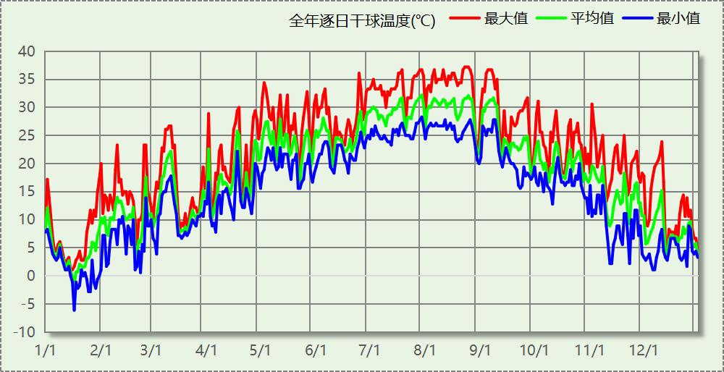

逐月辐照量表
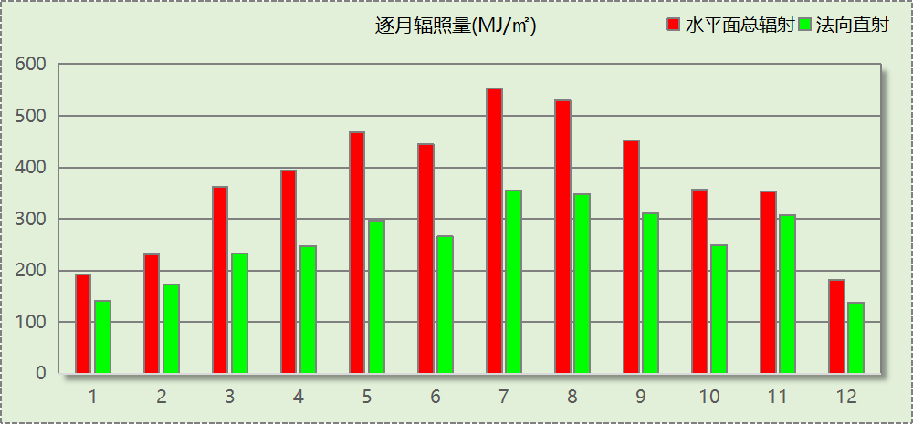

负荷分项统计
设计建筑：
分类 | 围护传热 | 室内得热 | 窗日射 | 新风/渗透 | 热回收 | 合计
供暖(kWh/㎡) | -34.31 | 4.34 | 2.54 | -5.20 | 0.00 | -32.64
供冷(kWh/㎡) | 11.42 | 3.04 | 1.85 | 6.53 | 0.00 | 22.85
参照建筑：
分类 | 围护传热 | 室内得热 | 窗日射 | 新风/渗透 | 热回收 | 合计
供暖(kWh/㎡) | -38.02 | 4.40 | 2.30 | -5.53 | 0.00 | -36.85
供冷(kWh/㎡) | 12.28 | 3.04 | 1.59 | 6.58 | 0.00 | 23.49

逐月负荷
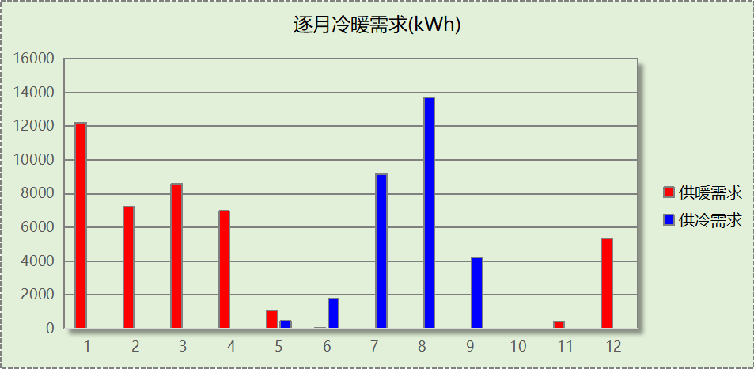

逐月电耗
 | 设计建筑 |  | 参照建筑
月 | 供冷(kWh/㎡) | 供暖(kWh/㎡) | 供冷(kWh/㎡) | 供暖(kWh/㎡)
1 | 0.00 | 3.66 | 0.00 | 4.31
2 | 0.00 | 2.17 | 0.00 | 2.53
3 | 0.00 | 2.57 | 0.00 | 2.87
4 | 0.00 | 2.09 | 0.00 | 2.13
5 | 0.10 | 0.32 | 0.07 | 0.20
6 | 0.39 | 0.01 | 0.35 | 0.01
7 | 1.98 | 0.00 | 2.04 | 0.00
8 | 2.96 | 0.00 | 3.10 | 0.00
9 | 0.92 | 0.00 | 0.97 | 0.00
10 | 0.00 | 0.00 | 0.00 | 0.00
11 | 0.00 | 0.13 | 0.00 | 0.16
12 | 0.00 | 1.61 | 0.00 | 1.97
合计 | 6.35 | 12.55 | 6.52 | 14.17

权衡指标
 | 设计建筑 | 参照建筑
全年供暖和空调总耗电量(kWh/㎡) | 18.90 | 20.70
供冷耗电量(kWh/㎡) | 6.35 | 6.52
供热耗电量(kWh/㎡) | 12.55 | 14.17
耗冷量(kWh/㎡) | 22.85 | 23.49
耗热量(kWh/㎡) | 32.64 | 36.85
标准依据 | 《建筑节能与可再生能源利用通用规范》GB55015-2021附录C.0.2条
标准要求 | 设计建筑的能耗不大于参照建筑的能耗
结论 | 满足

■说明：本建筑围护结构热工性能权衡判断满足《建筑节能与可再生能源利用通用规范》GB55015-2021的要求。建筑节能设计符合要求

